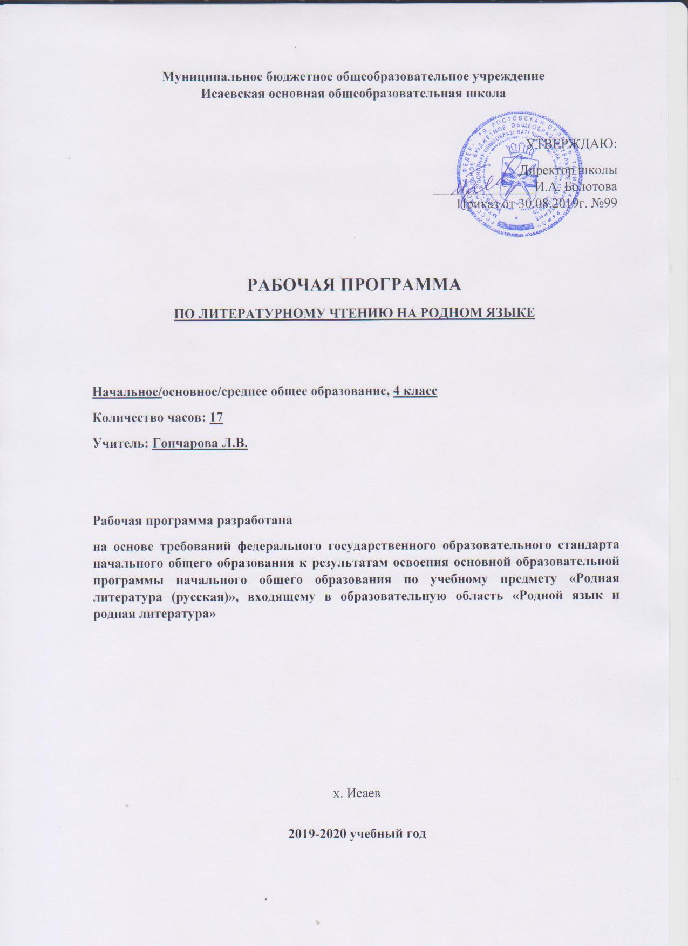

Аннотация к рабочей программе дисциплины « литературному чтению на родном языке »
в 4 классе
Нормативно-правовые документы
Рабочая программа по литературному чтению на родном языке для учащихся 4 класса начального общего образования составлена на основе Федерального государственного образовательного стандарта начального общего образования (2009 г), Федерального закона от 03августа.2018 г. № 317-ФЗ «О внесении изменений в статьи 11 и 14 Федерального закона «Об образовании в Российской Федерации»; закона Российской Федерации от 25 октября 1991 г. № 1807-1 «О языках народов Российской Федерации» (в редакции Федерального закона № 185-ФЗ); приказа Министерства образования и науки Российской Федерации от 6 октября 2009 года № 373 «Об утверждении федерального государственного образовательного стандарта начального общего образования» (в редакции приказа Минобрнауки России от 31 декабря 2015 г. № 1576);
основная образовательная программа начального общего образования МБОУ Исаевской ООШ на 2019-2020 учебный год. Учебный план МБОУ Исаевской ООШ на 2019-2020 учебный год

Цель изучения дисциплины.
Цель: формировать понимание места и роли русской литературы в едином культурном пространстве Российской Федерации, среди литератур народов России и важность сохранения и передачи от поколения к поколению историко-культурных, нравственных, эстетических ценностей.

Задачи:

- развивать у детей способность полноценно воспринимать художественное произведение, сопереживать героям, эмоционально откликаться на прочитанное;
- учить детей чувствовать и понимать образный язык художественного произведения, выразительные средства, создающие художественный образ, развивать образное мышление учащихся;
- формировать умение воссоздавать художественные образы литературного произведения, развивать воображение учащихся, ассоциативное мышление, развивать поэтический слух детей, накапливать эстетический опыт слушания произведений изящной словесности, воспитывать художественный слух;
- формировать потребность в постоянном чтении книг, развивать интерес к литературному чтению, творчеству писателей, создателей произведений словесного искусства;
- обогащать чувственный опыт ребенка, его реальные представления об окружающем мире и природе;
- формировать эстетическое отношение ребенка к жизни, приобщая его к классике художественной литературы;
- обеспечивать достаточно глубокое понимание содержания произведений различного уровня сложности;
- расширять кругозор детей через чтение книг различных жанров, разнообразных по содержанию и тематике, обогащать нравственно-эстетический и познавательный опыт ребенка;
- обеспечивать развитие речи учащихся и активно формировать навыки чтения и речевые умения;
- работать с различными типами текстов;
- создавать условия для формирования потребности в самостоятельном чтении художественных произведений.

Формы текущего контроля:

- тестирование;
- устный опрос;
- защита проектов;
- читательские конференции.

ПЛАНИРУЕМЫЕ РЕЗУЛЬТАТЫ ОСВОЕНИЯ УЧЕБНОГО ПРЕДМЕТА
В результате изучения всех без исключения предметов при получении начального общего образования у выпускников будут сформированы личностные, регулятивные, познавательные и коммуникативные универсальные учебные действия как основа умения учиться.

Личностные результаты
У выпускника будут сформированы:
внутренняя позиция на уровне положительного отношения к школе, ориентации на содержательные моменты школьной действительности и принятия образца «хорошего ученика»;
широкая мотивационная основа учебной деятельности, включающая социальные, учебно-познавательные и внешние мотивы;
учебно-познавательный интерес к новому учебному материалу и способам решения новой задачи;
ориентация на понимание причин успеха в учебной деятельности, в том числе на самоанализ и самоконтроль результата, на анализ соответствия результатов требованиям конкретной задачи, на понимание оценок учителей, товарищей, родителей и других людей; способность к оценке своей учебной деятельности;
основы гражданской идентичности, своей этнической принадлежности в форме осознания «Я» как члена семьи, представителя народа, гражданина России, чувства сопричастности и гордости за свою Родину,
народ и историю, осознание ответственности человека за общее благополучие;
ориентация в нравственном содержании и смысле как собственных поступков, так и поступков окружающих людей; знание основных моральных норм и ориентация на их выполнение;
развитие этических чувств – стыда, вины, совести как регуляторов морального поведения; понимание чувств других людей и сопереживание им; чувство прекрасного и эстетические чувства на основе знакомства с мировой и отечественной художественной культурой.
Выпускник получит возможность для формирования:
внутренней позиции обучающегося на уровне положительного отношения к ОО, понимания необходимости учения, выраженного в преобладании учебно-познавательных мотивов и предпочтении социального способа оценки знаний;
выраженной устойчивой учебно-познавательной мотивации учения; устойчивого учебно-познавательного интереса к новым общим способам решения задач;
адекватного понимания причин успешности/неуспешности учебной деятельности;
положительной адекватной дифференцированной самооценки на основе критерия успешности реализации социальной роли «хорошего ученика»; осознанных устойчивых эстетических предпочтений и ориентации на искусство как значимую сферу человеческой жизни; осознанного понимания чувств других людей и сопереживания им, выражающихся в поступках, направленных на помощь другим и обеспечение их благополучия.
Метапредметные результаты
Регулятивные УУД
Выпускник научится:
принимать и сохранять учебную задачу; учитывать выделенные учителем ориентиры действия в новом учебном материале в сотрудничестве с учителем;
планировать свои действия в соответствии с поставленной задачей и условиями ее реализации, в том числе во внутреннем плане;
учитывать установленные правила в планировании и контроле способа решения; адекватно воспринимать предложения и оценку учителей, товарищей, родителей и других людей; различать способ и результат действия;
вносить необходимые коррективы в действие после его завершения на основе его оценки и учета характера сделанных ошибок, использовать предложения и оценки для создания нового, более совершенного результата.
Выпускник получит возможность научиться:
в сотрудничестве с учителем ставить новые учебные задачи; преобразовывать практическую задачу в познавательную;
самостоятельно учитывать выделенные учителем ориентиры действия в новом учебном материале; самостоятельно адекватно оценивать правильность выполнения действия и вносить необходимые коррективы в исполнение как по ходу его реализации, так и в конце действия.
Познавательные УУД
Выпускник научится:
осуществлять поиск необходимой информации для выполнения учебных заданий с использованием учебной литературы, энциклопедий, справочников (включая электронные, цифровые), в открытом информационном пространстве, в том числе контролируемом пространстве Интернета;
осуществлять запись (фиксацию) выборочной информации об окружающем мире и о себе самом, в том числе с помощью инструментов ИКТ; строить сообщения в устной и письменной форме;
ориентироваться на разнообразие способов решения задач;
владеть основами смыслового восприятия художественных и познавательных текстов, выделять существенную информацию из сообщений разных видов (в первую очередь текстов); осуществлять анализ объектов с выделением существенных и несущественных признаков; осуществлять синтез как составление целого из частей; проводить сравнение, классификацию по заданным критериям; устанавливать причинно-следственные связи в изучаемом круге явлений.
Выпускник получит возможность научиться:
осуществлять расширенный поиск информации с использованием ресурсов библиотек и Интернета; записывать, фиксировать информацию об окружающем мире с помощью инструментов ИКТ; осознанно и произвольно строить сообщения в устной и письменной форме; осуществлять выбор наиболее эффективных способов решения задач в зависимости от конкретных условий; осуществлять синтез как составление целого из частей, самостоятельно достраивая и восполняя недостающие компоненты; осуществлять сравнение, классификацию, самостоятельно выбирая основания и критерии для указанных логических операций; строить логическое рассуждение, включающее установление причинноследственных связей;
произвольно и осознанно владеть общими приемами решения задач.
Коммуникативные УУД
Выпускник научится:
адекватно использовать коммуникативные, прежде всего речевые, средства для решения различных коммуникативных задач, строить монологическое высказывание (в том числе сопровождая его аудиовизуальной поддержкой), владеть диалогической формой коммуникации, используя, в том числе средства и инструменты ИКТ;
допускать возможность существования у людей различных точек зрения, в том числе не совпадающих с его собственной, и ориентироваться на позицию партнера в общении и взаимодействии;
учитывать разные мнения и стремиться к координации различных позиций в сотрудничестве;
формулировать собственное мнение и позицию; договариваться и приходить к общему решению в совместной деятельности, в том числе в ситуации столкновения интересов;
строить понятные для партнера высказывания, учитывающие, что партнер знает и видит, а что нет;
задавать вопросы; адекватно использовать речевые средства для решения различных коммуникативных задач, строить монологическое высказывание, владеть диалогической формой речи.
Выпускник получит возможность научиться:
учитывать и координировать в сотрудничестве позиции других людей, отличные от собственной;
учитывать разные мнения и интересы и обосновывать собственную позицию;
аргументировать свою позицию и координировать ее с позициями партнеров в сотрудничестве при выработке общего решения в совместной деятельности; продуктивно содействовать разрешению конфликтов на основе учета интересов и позиций всех участников; с учетом целей коммуникации достаточно точно, последовательно и полно передавать партнеру необходимую информацию как ориентир для построения действия; задавать вопросы, необходимые для организации собственной деятельности и сотрудничества с партнером; осуществлять взаимный контроль и оказывать в сотрудничестве необходимую взаимопомощь;
адекватно использовать речь для планирования и регуляции своей деятельности; адекватно использовать речевые средства для эффективного решения разнообразных коммуникативных задач.
Чтение. Работа с текстом (метапредметные результаты)
Работа с текстом: поиск информации и понимание прочитанного
Выпускник научится:
находить в тексте конкретные сведения, факты, заданные в явном виде;
определять тему и главную мысль текста;
делить тексты на смысловые части, составлять план текста; вычленять содержащиеся в тексте основные события и устанавливать их последовательность;
упорядочивать информацию по заданному основанию;
сравнивать между собой объекты, описанные в тексте, выделяя два-три существенных признака; понимать информацию, представленную в неявном виде (например, находить в тексте несколько примеров, доказывающих приведенное утверждение;
характеризовать явление по его описанию;
выделять общий признак группы элементов);
понимать информацию, представленную разными способами: словесно, в виде таблицы, схемы, диаграммы; понимать текст, опираясь не только на содержащуюся в нем информацию, но и на жанр, структуру, выразительные средства текста; использовать различные виды чтения: ознакомительное, изучающее, поисковое, выбирать нужный вид чтения в соответствии с целью чтения;
ориентироваться в соответствующих возрасту словарях и справочниках.
Выпускник получит возможность научиться:
использовать формальные элементы текста (например, подзаголовки, сноски) для поиска нужной информации; работать с несколькими источниками информации; сопоставлять информацию, полученную из нескольких источников.
Работа с текстом: преобразование и интерпретация информации
Выпускник научится:
пересказывать текст подробно и сжато, устно и письменно; соотносить факты с общей идеей текста, устанавливать простые связи, не показанные в тексте напрямую; формулировать несложные выводы, основываясь на тексте; находить аргументы, подтверждающие вывод; сопоставлять и обобщать содержащуюся в разных частях текста информацию; составлять на основании текста небольшое монологическое высказывание, отвечая на поставленный вопрос.
Выпускник получит возможность научиться:
делать выписки из прочитанных текстов с учетом цели их дальнейшего использования; составлять небольшие письменные аннотации к тексту, отзывы о прочитанном.

Работа с текстом:оценка информации
Выпускник научится:
высказывать оценочные суждения и свою точку зрения о прочитанном тексте; оценивать содержание, языковые особенности и структуру текста; определять место и роль иллюстративного ряда в тексте; на основе имеющихся знаний, жизненного опыта подвергать сомнению достоверность прочитанного, обнаруживать недостоверность получаемых сведений, пробелы в информации и находить пути восполнения этих пробелов; участвовать в учебном диалоге при обсуждении прочитанного или прослушанного текста.
Выпускник получит возможность научиться:
сопоставлять различные точки зрения; соотносить позицию автора с собственной точкой зрения.
Формирование ИКТ-компетентности обучающихся
Выпускник научится:
использовать безопасные приѐмы работы с компьютером и другими средствами ИКТ;
организовывать систему папок для хранения собственной информации в компьютере;
вводить информацию в компьютер с использованием различных технических средств, сохранять полученную информацию;
набирать текст на родном (русском) языке;
пользоваться основными функциями стандартного текстового редактора, следовать основным правилам оформления текста; использовать автоматический орфографический контроль;
искать информацию в соответствующих возрасту электронных словарях и справочниках, Интернете; создавать текстовые сообщения: редактировать, оформлять и сохранять их;
создавать сообщения с использованием иллюстраций, видеоизображения, звука, текста;
создавать изображения, пользуясь графическими возможностями компьютера.
Выпускник получит возможность научиться:
представлять информацию в различном виде (схемы, таблицы и т.д.); грамотно формулировать запросы при поиске в Интернете;
готовить и проводить презентацию перед небольшой аудиторией.
Предметные результаты
- Понимание места и роли литературы на изучаемом языке в едином культурном пространстве Российской Федерации, среди литератур народов Российской Федерации, в сохранении и передаче от поколения к поколению историко-культурных, нравственных, эстетических ценностей.
Выпускник научится:
воспринимать художественную литературу как особый вид искусства (искусство слова);
соотносить произведения словесного творчества с произведениями других видов искусств (живопись, музыка, фотография, кино).
Выпускник получит возможность научиться:
иметь первоначальные представления о взаимодействии, взаимовлиянии литератур разных народов, о роли фольклора и художественной литературы родного народа в создании культурного, морально-этического и эстетического пространства республики Российской Федерации; находить общее и особенное при сравнении художественных произведений народов Российской Федерации, народов мира.
2) Освоение смыслового чтения; понимание смысла и значения элементарных понятий теории литературы:
Выпускник научится:
владеть техникой смыслового чтения вслух (правильным плавным чтением со скоростью, позволяющей понимать смысл прочитанного, адекватно воспринимать чтение слушающими);
владеть техникой смыслового чтения про себя - понимание смысла и основного содержания прочитанного, оценка информации, контроль за полнотой восприятия и правильной интерпретацией текста;
различать жанры фольклорных произведений (малые фольклорные жанры, сказки, легенды, мифы); понимать основной смысл и назначение фольклорных произведений своего народа (порадовать, поучить, использовать для игры), приводить примеры потешек, сказок, загадок, колыбельных песенок и др. своего народа (других народов);
сопоставлять названия произведения с его темой (о природе, об истории, о детях, о добре и зле и т.д.);
различать жанры небольших художественных произведений представителей детской литературы своего народа (других народов) - стихотворение, рассказ, басня;
анализировать прочитанное литературное произведение: определять тему, главную мысль, последовательность действия, средства художественной выразительности;
отвечать на вопросы по содержанию текста;
находить в тексте изобразительные и выразительные средства родного языка (эпитеты, сравнения, олицетворения).
Выпускник получит возможность научиться:
сравнивать произведения фольклора в близкородственных языках (тема, главная мысль, герои).
3) Приобщение к восприятию и осмыслению информации, представленной в текстах:
Выпускники научится:
определять цели чтения различных текстов (художественных, научно-популярных, справочных);
использовать разные виды чтения (ознакомительное, изучающее, выборочное, поисковое) для решения учебных и практических задач;
ставить вопросы к тексту, составлять план для его пересказа, для написания изложений;
читать произведения фольклора по ролям, участвовать в их драматизации;
приводить доказательства своей точки зрения;
выполнять творческие работы на фольклорном материале (продолжение сказки, сочинение загадки, пересказ с изменением действующего лица. Выпускник получит возможность для:
формирования читательского интереса и эстетического вкуса;
удовлетворения читательского интереса, поиска информации, расширения кругозора;
проявления интереса к самостоятельному чтению, формулированию своих читательских ожиданий, ориентируясь на имя автора, жанр произведения, иллюстрации к книге;
участия в дискуссиях со сверстниками на литературные темы.

МЕСТО ПРЕДМЕТА В УЧЕБНОМ ПЛАНЕ
Федеральный базисный учебный план для общеобразовательных учреждений Российской Федерации предусматривает обязательное изучение литературного чтения на родном языке на этапе начального общего образования в 4 классе в объеме 17 часов – 0,5 часа в неделю. Согласно календарному учебному графику и расписанию уроков на 2019 - 2020 учебный год в МБОУ Исаевская ООШ курс программы реализуется за 14 часов. Учебный материал изучается в полном объеме.

СОДЕРЖАНИЕ УЧЕБНОГО ПРЕДМЕТА

Рабочая программа по литературному чтению на родном русском языке для учащихся 4 класса раскрывает перед детьми увлекательный мир художественного наследия родного края и включает в себя 6 тем, цель которых знакомство учащихся с лучшими образцами литературы Дона и о Доне, что способствует формированию мировоззрения, эстетических и этических качеств личности.
Мотивы донского фольклора. 3часа.
Малые жанры донского фольклора: пословицы и поговорки жителей Дона, загадки
Народные песни Дона
Сказки народов Дона
Природа Донского края. 3часа.
И. Ковалевскийстихи, Г.Колесников «Родник», «Ловцы солнца», «Лесные великаны»
Произведения классической литературы Дона. 3часа.
М. Шолохов «Федотка»
М. Шолохов «Сыновий поклон Тихому Дону»
В. Жак стихи
Как казачат в старину учили. 2часа.
Г.Шолохов – Синявский «Начало учения»
П. Поляков «Казачья наука»
Н.Иович «Маневры»
Творчество наших земляков. 2часа
Тацинцы воспевают свой край.
Тацинцы воспевают свой край. (Экскурсия, музей, творческая встреча)
Проектная работа.
Обобщающее занятие .1час.

КАЛЕНДАРНО - ТЕМАТИЧЕСКОЕ ПЛАНИРОВАНИЕ

№  урока | Дата | Раздел, тема урока, количество часов |  | Количество часов
 | 13.01 |  | Малые жанры донского фольклора: пословицы и поговорки жителей Дона, загадки. | 1
 | 20.01 |  | Народные песни Дона. Тема казачества в песнях казаков. | 1
 | 27.01 |  | Сказки народов Дона. Патриотизм в произведениях П.Лебеденко. | 1
 | 03.02 |  | И.Ковалевский стихи о Родине. Описание природы. | 1
 | 10.02 |  | Г.Колесников «Родник». Выразительные образы. | 1
 | 17.02 |  | Г. Колесников « Ловцы солнца», «Лесные великаны». Природа родного края. | 1
 | 02.03 |  | М. Шолохов «Федотка». Проблема взаимоотношений поколений. | 1
 | 16.03 |  | М. Шолохов «Сыновий поклон Тихому Дону». О любви к Родине. | 1
 | 06.04 |  | В. Жак «Сегодня, завтра и вчера». Творчество Дагестанского народа. | 1
 | 13.04 |  | В. Жак «Пять граней». Юмор в произведениях В. Жака. | 1
 | 20.04 |  | Г.Шолохов – Синявский «Начало учения». История казачества. | 1
 | 27.04 |  | П. Поляков «Казачья наука». Казаки воины. Н. Иович «Маневры». Как готовились казачата к воинской службе. | 1
 | 18.05 |  | Тацинцы воспевают свой край. Тацинцы воспевают свой край. (Экскурсия, музей, творческая встреча) | 1
 | 25.05 |  | Проект «Мы сочиняем стихи о Родине». Обобщающее занятие. Выразительные средства родного языка. | 1

